AUTÓNOMO

**Introducción**

**La Universidad Autónoma de Tlaxcala**, máxima casa de estudios del Estado, desde su fundación ha sido promotora de la cultura y el progreso del Estado, no ha escatimado esfuerzo alguno para dar día a día, la oportunidad del conocimiento, la investigación y la de extensión de la cultura; funciones determinantes para el fortalecimiento continuo de esta Alma Mater, de los Universitarios, de nuestro Estado y sociedad.

**La Universidad Autónoma de Tlaxcala** es un organismo de servicio público, descentralizado, con personalidad jurídica, patrimonio propio y plena autonomía en su régimen jurídico económico y administrativo, que conjuntamente con la constante actualización de planes y programas de estudio de las diferentes licenciaturas y posgrados, la calidad del nivel académico del personal docente, la infraestructura y los espacios adecuados, el fervor propio de una institución joven, hacen de esta, el paradigma de la educación superior en el estado de Tlaxcala.

Además, la Universidad cultiva dentro de un marco de libertad y respeto todas las corrientes del pensamiento filosófico, científico, así como los hechos históricos y las doctrinas sociales con la rigurosa objetividad que corresponde a sus fines académicos, pero sin pronunciarse en favor de alguna, para cuyo efecto estará alejada de toda manifestación religiosa y política extra universitaria.

**Misión**

La Universidad Autónoma de Tlaxcala es la institución pública de educación superior más importante del estado, generadora de conocimientos a partir del Modelo Humanista Integrador basado en Competencias en el marco de la autorrealización, que forma y desarrolla profesionales e investigadores, competitivos y comprometidos con la justicia social, el respeto y la pluralidad, para contribuir al desarrollo perdurable de la entidad y del país, con pleno apego a la transparencia y rendición de cuentas.

**Visión**

Ser reconocida al año 2025, por su Modelo Educativo, como una de las instituciones más importantes de educación superior en el ámbito nacional e internacional, garantizando la calidad, equidad e inclusión en sus ejes de docencia, investigación, extensión y difusión de la cultura y autorrealización. Y en sus programas de gestión y gobierno, posicionamiento e internacionalización, seguimiento y evaluación, y responsabilidad social, en el marco del desarrollo tecnológico e innovación educativa

CUENTA PÚBLICA

ENTIDAD FEDERATIVA DE TLAXCALA

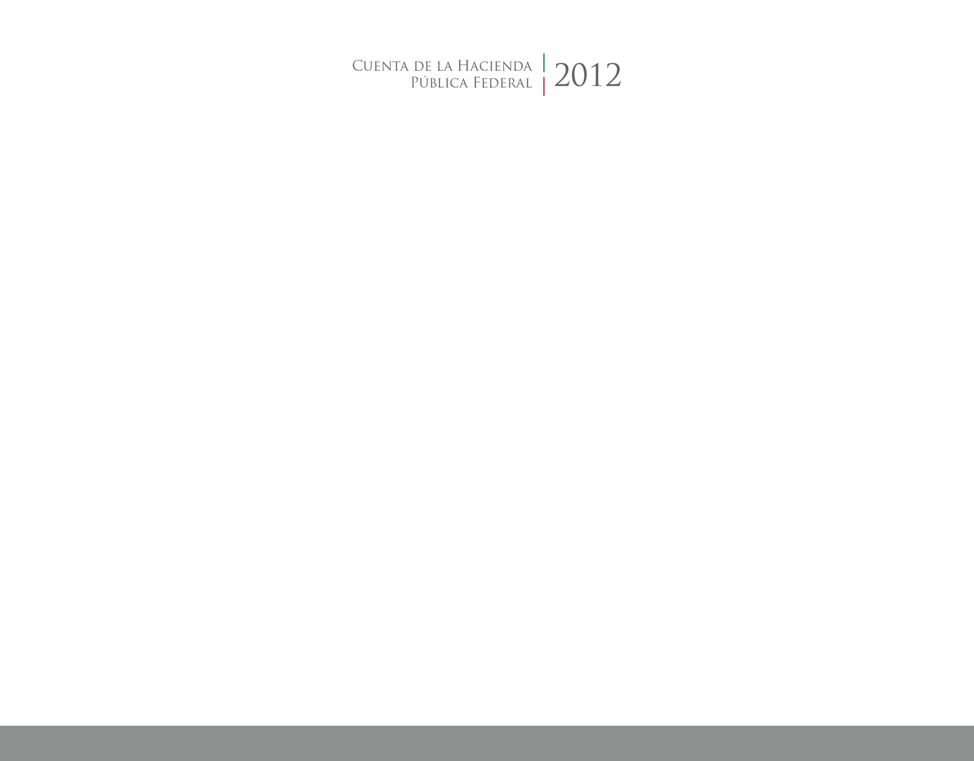

2022

2014

**Valores Institucionales**

* Libertad
* Democracia
* Autonomía
* Justicia social
* Solidaridad
* Respeto
* Compromiso
* Autorrealización
* Honestidad
* Armonía

Las universidades públicas mantienen obligaciones puntuales para con sus estudiantes y la sociedad en su conjunto, por ello, la Universidad Autónoma de Tlaxcala cumple con el mandato y objetivo primordial de garantizar una educación superior de calidad, así como la oportuna y transparente rendición de cuentas.

En consecuencia, la Universidad Autónoma de Tlaxcala transita a otro nivel, con un modelo educativo propio, el Modelo Humanista Integrador basado en Competencias y la Autorrealización, mostrando que, con la labor comprometida, se cumplen las metas institucionales, para lo cual han sido fundamentales, asimismo, las alianzas establecidas con universidades hermanas, tanto estatales como nacionales e internacionales.

Esta Casa de Estudios privilegia la actividad académica con base en un modelo humanista, sustentado en una filosofía que centra su atención en los estudiantes, atendiendo su vinculación con la sociedad y la práctica de valores como la democracia, el compromiso y la justicia social, tal como lo establece el apotegma que le da identidad. La UAT es una universidad local con una vocación global que forma profesionistas sensibles a su entorno, solidarios y con valores que están explícitos en el Modelo Humanista Integrador basado en Competencias (MHIC), porque las competencias y la técnica son relevantes, pero lo es también el compromiso social.